Caractéristiques spectrales :
Le chromagrame permet d’extraire les notes de musique, il est indépendant du timbre de l’instrument. Autrement dit, il est spécifiquement fait pour ne pas prendre en compte les différences entres les intruments. Si on voulait l’appliquer à la voix, il serait utile pour reconnaître la mélodie d’une chanson, mais il est spécifiquement fait pour ne pas être influencé par les différences entre les voix, soit exactement le contraire de ce que nous voulons faire.

Root-mean-square : Pression acoustique efficace, sert à évaluer le niveau sonore. Dans le contexte d’un débat posé, il est peut probable que cette mesure permette de distinguer les participants. On pourrait imaginer dans un débat politique français, identifier le modérateur comme étant celui dont la voix reste toujours posée et il serait intéressant d’inclure le RMS dans un processus de détection du modérateur non supervisé.

Spectral centroid : c’est le centre de gravité de de spectre,
D’après Wikipedia,il est fortement lié à la l’impression de clarté du son, l’article cité en référence est payant. Je pense que nous avons ici un genre de « moyenne » des fréquences et que l’impression de clarté est liée à la stabitilité de cette moyenne.

Bande passante spectrale (d’ordre p) : je n’ai pas trouvé de documentation à ce sujet mais en concordance avec la mesure précédente on aurait un genre « d’écart type » des moyennes, ou plutôt la taille de la zone où le signal dépasse une certaine puissance, ce qui sur une courbe en cloche va se représenter sensiblement de la même façon :

Bande passante B (le centroid en f₀ ?) Ecart type moyenne en 0
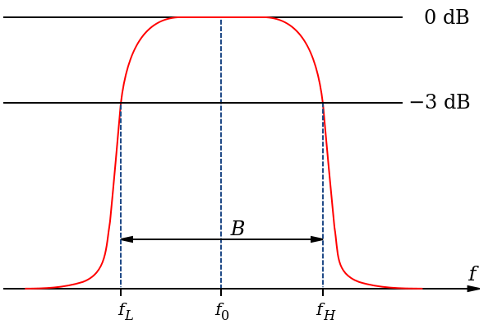
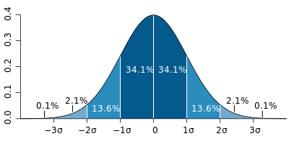

par contre je ne comprend pas la notion d’ordre p

Contraste spectral : pas de définition sur internet, mais on l’augmente pour rendre un discours plus compréhensible dans une ambiance bruitée. Par analogie avec le contraste des images on comprend qu’il renseigne sur les écarts entre les différents sons et la capacité à les distinguer. On connaît des voix plus faciles à comprendre que d’autres et cette caractéristique pourrait être utile.

Roll-off : je n’ai vraiment pas compris avec un paramètre roll_percent : float [0 < roll_percent < 1]
Roll-off percentage.

poly_features : coefficients du polynome du Nième ordre approchant le spectrogramme. Les fréquences variant avec l’intonation de la phrase, les coefficients du polynômes vont être extrèmement variables d’une fenêtre à l’autre et pas du tout caractéristiques d’une voix.

tonal centroid : Les notes de musiques sont reliées entre elles dans un graphe « tonnetz » qui explique pourquoi certains accords sonnent justes ou faux. Nous avons ici une « moyenne » en accord avec ce graphe (je comprend pas les détails) mais on a l’air comme pour le chroma sur l’analyse des notes et non du timbre donc peu pertinent.

